1. 快排

平均：O(nlogn)

最好：O(nlogn)

最坏：O(n2)

空间复杂度：O(nogn)~ O(n)

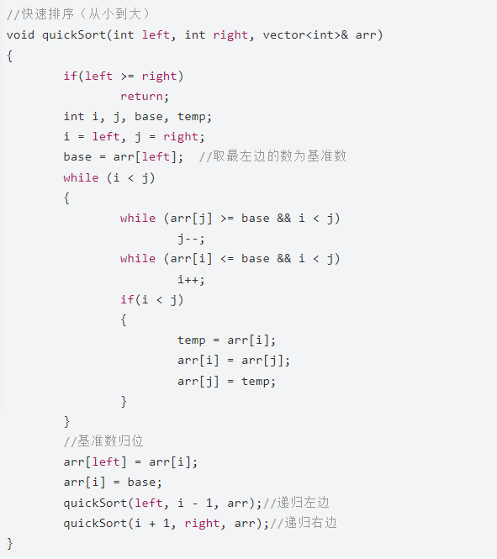

1. 堆排序

平均：O(nlogn)

最好：O(nlogn)

最坏：O(nlogn)

空间复杂度：O(1)

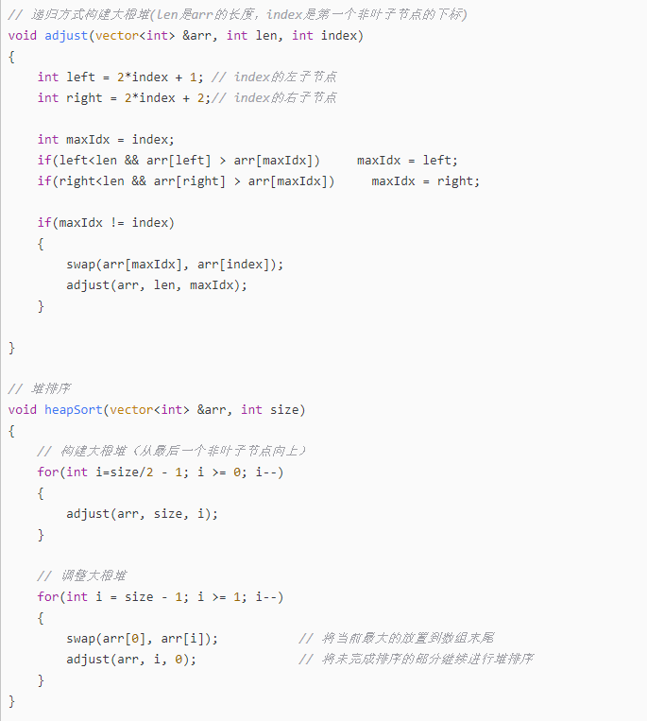

1. 归并排序

平均：O(nlogn)

最好：O(nlogn)

最坏：O(nlogn)

空间复杂度：O(n)

1. 冒泡排序

平均：O(n2)

最好：O(n)

最坏：O(n2)

空间复杂度：O(1)